SurveysWeb

1 Introduzione 3
1.1 Informazioni sul progetto 3
1.2 Abstract 3
1.3 Scopo 3
Analisi 4
1.4 Analisi del dominio 4
1.5 Analisi dei costi e benefici 4
1.6 Analisi e specifica dei requisiti 4
1.7 Pianificazione 7
1.8 Analisi dei mezzi 8
1.8.1 Software 8
1.8.2 Sistema utilizzato 8
1.8.3 Hardware 14
2 Progettazione 14
2.1 Design dell’architettura del sistema 14
2.2 Design dei dati e database 19
2.3 Design delle interfacce 21
3 Implementazione 25
4 Test 34
4.1 Protocollo di test 34
4.2 Risultati test 39
4.3 Mancanze/limitazioni conosciute 39
5 Consuntivo 40
6 Conclusioni 41
6.1 Sviluppi futuri 41
6.2 Considerazioni personali 41
7 Bibliografia 41
7.1 Bibliografia per articoli di riviste 41
7.2 Bibliografia per libri 41
7.3 Sitografia 41
8 Didascalia 42
9 Allegati 43

Introduzione

Informazioni sul progetto
Allievo: Dyuman Bulloni
Docenti Responsabili:
- Massimo Sartori
- Misha Cattaneo
Scuola: Scuola d’Arti Mestieri Trevano.
Sezione: Informatica.
Materia: Modulo Progetti Individuali
Data Inizio Progetto: 04.09.2018
Data Consegna Progetto: 12.12.2018

Abstract
This project has the objective to create an application web for manage surveys. This documentation will explain, further than the process for create the application, the details for how use the structure Spring Boot, who use the language Java for create and manage websites.

Scopo
Lo scopo di questo progetto consiste nel creare un applicativo web che gestisca dei sondaggi e i loro risultati. I sondaggi possono essere creati solo dagli utenti che hanno effettuato il login, e la pagina di votazione deve essere usufruibile tramite un semplice link distribuibile solo tramite email (sistema implementato direttamente nel sito) oppure condividendo il link con i diretti interessati. Idealmente questo progetto andrebbe quindi ad essere utilizzato dalla scuola per eventuali sondaggi quali il sistema per giudicare un modulo. Fino ad oggi, questo processo era infatti affidato alla solida struttura di Google Moduli, ma creare un nuovo sito potrebbe permettere specifiche e funzioni pensate apposta per la Scuola d’Arti Mestieri Trevano.

Analisi

Analisi del dominio
Il lavoro è sicuramente non innovativo, esistendo molti siti per creare i sondaggi all’interno del web. Il progetto nasce quindi più per scopi didattici e la possibilità di tenerlo privato all’interno dell’ambiente scolastico, potendo così definire delle specifiche ulteriori. Idealmente andrebbe quindi a sostituire i siti di sondaggi usati fino ad ora dalla scuola, come Google Moduli. Non esistendo veri e propri standard che non siano riguardanti un fattore comodità, è possibile definire il sito come desiderato.

Analisi dei costi e benefici
Categoria | Costo
Personale | 110 ore * 1 persona * 50 CHF = 5 500 CHF
TOTALE | 5 500 CHF

Analisi e specifica dei requisiti

ID: REQ-01
Nome | Pagina di registrazione/login
Priorità | 1
Versione | 1.0
Note
Sotto requisiti
001 | Si necessita una maschera di login e una di registrazione.
002 | I campi degli utenti registrati saranno email, password, nome e cognome.
003 | Dovrà essere presente un email di conferma per attivare l’account registrato.

ID: REQ-02
Nome | Pagina di Gestione Account
Priorità | 1
Versione | 1.0
Note
Sotto requisiti
001 | Dovranno essere visibili tutti i sondaggi creati dall’utente registrato.
002 | Dovrà essere possibile aggiungere sondaggi o modificare quelli già creati.
003 | Sarà presente un sondaggio di default creato al momento della registrazione dell’utente, nel quale quest’ultimo potrà definire dei set di risposte da usare poi per i sondaggi.

ID: REQ-03
Nome | Pagina di creazione/modifica Sondaggio
Priorità | 1
Versione | 1.0
Note
Sotto requisiti
001 | Deve essere possibile aggiungere domande e risposte senza alcun limite.
002 | Si necessita la possibilità di definire per ogni domanda se sarà richiesta una singola risposta o risposta multipla.
003 | Al momento del salvataggio del database, quest’ultimo sarà salvato all’interno di un database e verrà creato un link tramite il quale per chi lo riceverà sarà in grado di partecipare al sondaggio.
004 | Sarà possibile inserire delle email che, al momento della creazione, riceveranno in automatico il link per partecipare al sondaggio.
005 | Deve essere possibile richiedere i dati ai partecipanti del sondaggio, i quali, nel caso venga richiesto, saranno obbligati a dare nome e cognome per votare.
006 | Deve essere possibile definire una richiesta per IP. In questo modo, lo stesso IP potrà votare solamente una volta, in modo da evitare contraffazioni di risultati.
007 | I dati, per evitare perdite di dati scomode, verranno salvati all’interno della sessione tra server e client.
008 | Nel caso di modifica del sondaggio, è possibile solamente aggiungere o rimuovere domande e risposte. Nel caso qualcosa venga rimosso, verrà richiesta la conferma e una volta data tutti i risultati con quella domanda o risposta verranno cancellati, non essendo più rilevanti.
009 | I dati in modifica già salvati nel database verranno mostrati come non modificabili, per facilitare la visione all’utente.
010 | Deve essere possibile scegliere un set di risposte definito all’interno del proprio sondaggio di default. In questo caso, verrà mostrata un’anteprima e nel caso si prosegua, quest’ultima sostituirà tutti i valori della domanda scelta.

ID: REQ-04
Nome | Pagina per votare
Priorità | 1
Versione | 1.0
Note
Sotto requisiti
001 | Per raggiungere la pagina non è necessario essere registrati nel sito.
002 | Deve essere raggiungibile solamente tramite il link definito al momento della creazione del database.
003 | Se richiesto al momento della creazione, l’utente dovrà lasciare i propri dati per votare.
004 | Se richiesto al momento della creazione, l’utente avrà a disposizione solamente una possibilità per votare con lo stesso IP (check IP doppi).

ID: REQ-05
Nome | Pagina per mostrare i risultati
Priorità | 2
Versione | 1.0
Note
Sotto requisiti
001 | Deve essere disponibile solamente al creatore del sondaggio.
002 | Deve tener da conto tutti i voti per ogni domanda e mostrare, se presenti, i votanti di ogni rispettiva opzione.
003 | Se richiesto al momento della creazione, l’utente dovrà lasciare i propri dati per votare.
004 | Se richiesto al momento della creazione, l’utente avrà a disposizione solamente una possibilità per votare con lo stesso IP (check IP doppi).
005 | Deve essere presente un grafico rappresentativo della situazione del sondaggio.

Pianificazione
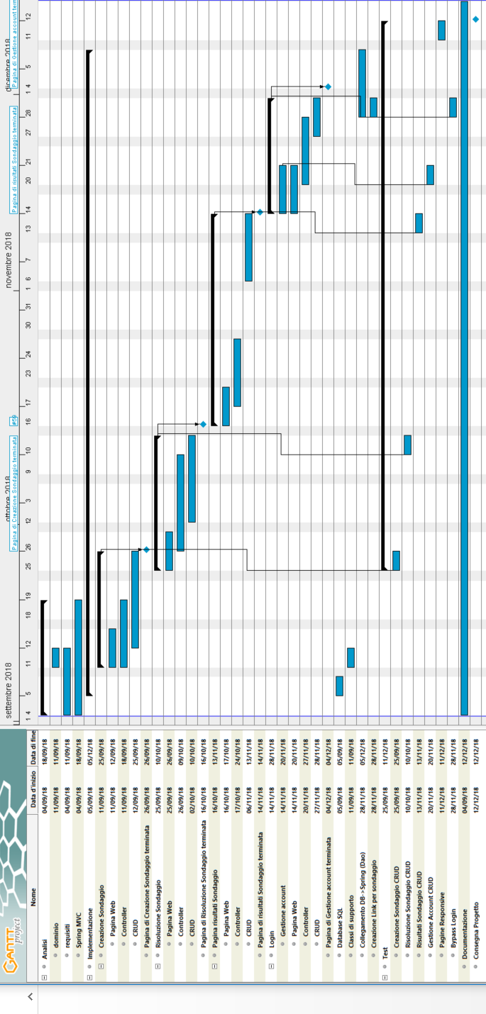
Figura 1 Gantt Preventivo
L’analisi prevede quindi che, una volta terminata l’analisi su come lavorare con Spring, completi i siti in tutti i loro aspetti prima di passare alla pagina successiva. I test saranno quindi effettuati subito dopo il completamento, in modo da considerare le pagine come capitoli chiusi e poter concentrarsi sulle successive.

Analisi dei mezzi

Software
Java 8 Update 144, compilatore e linguaggio utilizzato.
Google Chrome 69.0.3497, browser utilizzato per navigare su internet.
Microsoft Word 2013, utilizzato per diari e documentazione.
IntelliJ IDEA 2018.2.3 Free Trial, utilizzato per la prima metà del progetto per la parte di sviluppo.
NetBeans 8.2, utilizzato per la seconda metà del progetto per la parte di sviluppo.
7-Zip 18.05, programma utilizzato per estrarre i file scaricati in versione zip.
TomCat 8.5.34 Server necessario per lavorare con Spring, integrato con IntelliJ IDEA.

Sistema utilizzato
Per questo progetto ho deciso di utilizzare Spring Boot. La scelta è derivata più che altro dal voler mettere in pratica il linguaggio Spring (che altro non è che Java) imparato recentemente tramite l’esperienza lavorativa effettuata alla fine del terzo anno scolastico. Oltre a questo, ho deciso di fare un passo avanti rispetto a Spring MVC del quale avevo imparato l’utilizzo, passando appunto a Spring Boot.
Di seguito una breve guida sul funzionamento di questo linguaggio e di come è stato strutturato tutto il progetto. Quest’ultimo funziona tramite TomCat Server e, per favorire l’uso semplice delle librerie, Maven.

Configurazione
Per avere la struttura base, è sufficiente creare un applicativo Spring Boot (tramite questo sito è tutto automatizzato e facilitato: https://start.spring.io/).
La classe principale permette all’applicativo di essere lanciato al momento dell’avvio del TomCat Server.

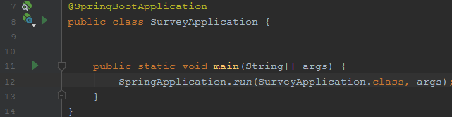
Figura 2 Classe Spring Boot d'avvio

Grazie a Maven, possiamo subito importare le librerie di cui abbiam bisogno (presenti di default utilizzando il link indicato prima).

Controller
Questi permettono di interpretare le richieste effettuate tramite browser. Per impostarli è sufficiente controllare di avere la seguente linea di codice, chiaramente con il package dove verranno poi contenuti i controller.

Figura 3 Configurazione Posizione Controller

Son sempre in ascolto e permettono ai metodi di essere mappati e richiamati tramite richiesta.
Per definire una classe come metodo, basta definire in questo modo la classe:

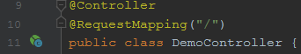
Figura 4 Configurazione Classe Controller

È possibile avere più controller. Per farlo, è sufficiente definire la mappatura richiesta in modo diverso. Ricordare bene che per richiamare le mappature dei metodi interni è necessaria come prima cosa la mappatura del controller.
Per mappare un metodo, è necessario impostarli nel seguente modo:

Figura 5 Mappatura di un metodo

Il primo parametro definisce la mappatura, mentre il secondo permette di variare il metodo utilizzato per effettuare la richiesta.
Le richieste più utilizzate son quella GET (di default), che indica semplicemente la richiesta tramite browser. È poi usata molto anche la richiesta POST, quando si desidera inviare dei dati in modo più nascosto, o comunque una grande mole di dati.

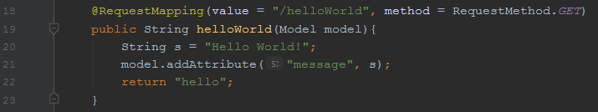
Figura 6 Esempio Configurazione richiesta GET
La stringa ritornata corrisponde al nome del file view (come impostare questo verrà mostrato in seguito).
è comunque possibile definire dei parametri nelle richieste GET, separati da ‘/’ e impostati nel seguente modo:

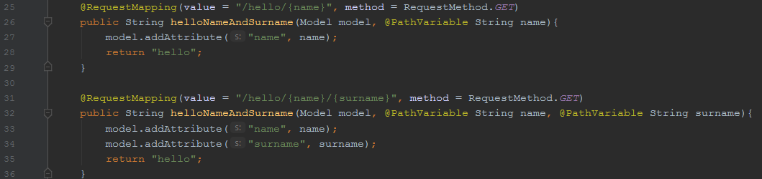
Figura 7 Esempi richieste GET con parametri

È fondamentale che il nome della variabile e quello della mappatura siano uguali. Il tipo della variabile può essere soltanto Stringa. Eventuali cast e errori andranno gestiti quindi di conseguenza.
Per le richieste post invece, è necessario usare una classe aggiuntiva, HttpServletRequest. Nella richiesta post, tutti i valori mappati tramite l’attributo “name” son inviati tramite la richiesta e contenuti nell’oggetto. A questo punto, per estrapolarli, è semplicemente necessario sapere in che modo son stati nominati.
Vengono tutti salvati come stringa. Nel caso esistano più tag con lo stesso nome, utilizzare il metodo a riga 42 per ottenere tutti i valori.

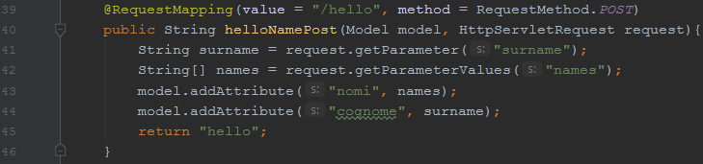
Figura 8 Esempio Metodo richiesta POST

La classe HttpServletRequest è tuttavia difettosa, in quanto maggiore è la quantità di dati maggiore sarà l’imprecisione. È quindi consigliato di strutturare l’invio dei dati che non si vuole assolutamente perdere in quantità relativamente piccole, per evitare eventuali fuoriuscite.
È anche possibile definire i metodi di richiesta come HEAD, DELETE e altri.
Chiaramente tutte queste richieste possono essere effettuate tramite Ajax, e quindi una struttura sincrona. Ricordarsi tuttavia che la pagina non mostrerebbe immediatamente i risultati, in quanto è comunque necessario che si ricarichi il sito.
Questo permetterebbe per esempio di implementare la struttura REST, dove con lo stesso nome ma con la richiesta fatta in modo differente è possibile. In ogni caso, non sarà utilizzato nel corso di questo progetto.

Classi
Le classi definite all’interno della struttura fanno da tramite con il database implementato (in questo caso, SQL). È possibile definirle in maniera più stretta, legandole alle tabelle. Tuttavia, per permetterne un uso più ampio e maggiore malleabilità, è stato deciso di non implementare quel tipo di logica.

Dao
Questi sono il tramite principale con il database. Definendo correttamente quest’ultimo, le azioni possibili sul nostro database saranno perfettamente gestite e controllate, evitando SQL Injections o richieste non consone.
Va prima di tutto definito il Bean (oggetto che tramite il sistema @AutoWired si imposta autonomamente) che permetterà di interfacciarsi al database, ovvero DataSource. Quest’ultimo userà poi l’oggetto JdbcTemplate per tutte le operazioni.

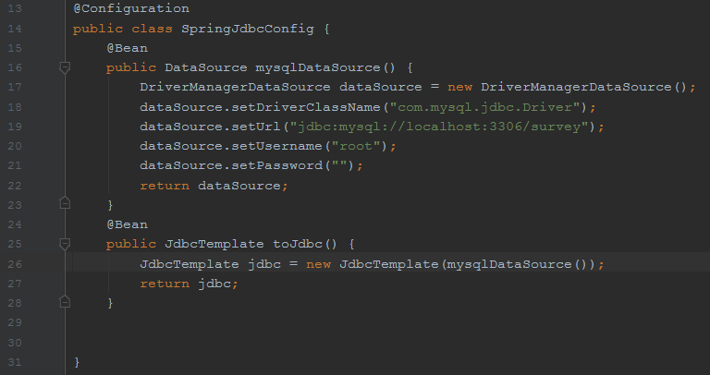
Figura 9 Configurazione Collegamnento con DB

All’interno dei propri Dao è ora sufficiente inserire le seguenti linee:

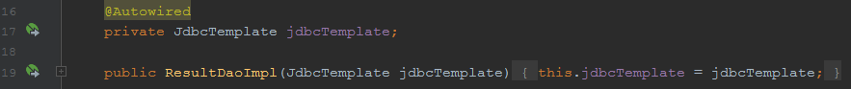
Figura 10 Istanziazione del collegamento DB

Tutti le operazioni vengon quindi gestite definendo le stringhe dell’operazione:
È quindi possibile effettuare tutte le operazioni del caso, le manipolazioni di dati si basano tutte sulla seguente logica (stringa sql impostata correttamente e poi la chiamata al metodo execute).

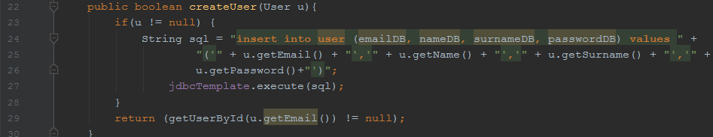
Figura 11 Esempio di metodo Dao

Per la lettura dei dati invece la questione si complica un attimo, in quanto i dati estrapolati si ha bisogno di ottenerli in maniera ordinata. Rientrano dunque in gioco le classi create in precedenza. Assegnando i valori del risultato filtrandoli e inserendoli all’interno della classe, è possibile ottenere degli oggetti contenenti i dati.
Per richieste select specifiche, è sufficiente impostare la stringa sql e passarla come valore al metodo che esegue la mappatura
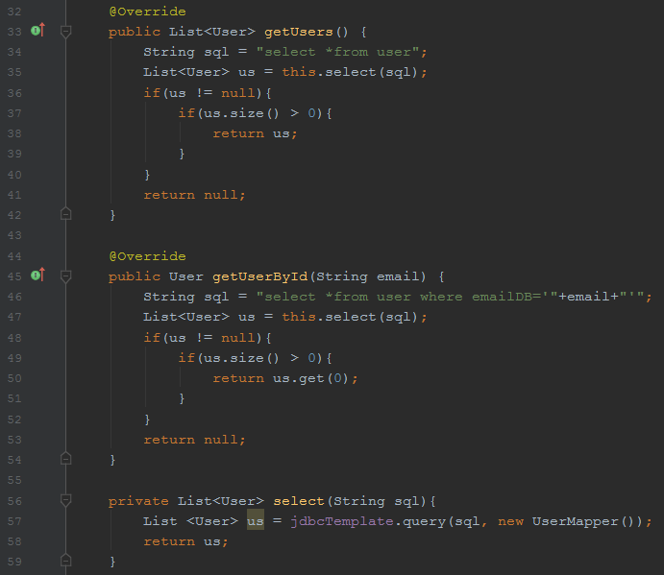
Figura 12 Lettura dei dati da DB

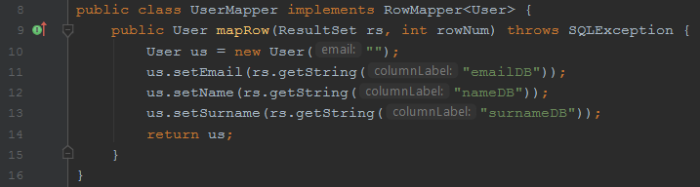
Figura 13 Mapper dei dati DB e una classe

Chiaramente i parametri devono essere il nome della colonna in stringa. Nel caso il dato non sia una stringa ma per esempio un intero, è presente per la classe ResultSet anche il metodo getInt e altri campi. Anche se è consigliato comunque estrarre prima di tutto la stringa per poi al massimo fare un parsing al tipo di dato desiderato.

Pagine JSP
Queste son il risultato che verrà mostrato all’utente. Per essere utilizzate, bisogna controllare che l’applicazione sappia dove sono i file e che quindi siano presenti le seguenti linee di codice all’interno di un file di configurazione:

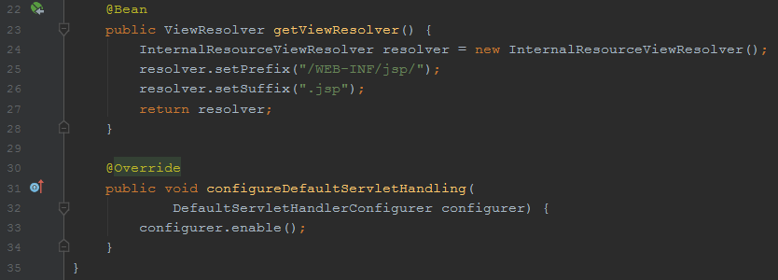
Figura 14 Configurazione della locazione e il tipo delle View
Tramite il suffisso, ora quando le view verranno date (ritornate tramite stringa) sarà sufficiente inserire il nome del file senza il suffisso “.jsp”.
La pagina utilizza quindi una classica struttura HTML, con la possibilità di usare anche CSS, JavaScript, JQuery e simili. Ha però qualche funzione extra.
La più utilizzata altro non è che il sistema per usare i dati mappati o definiti tramite tools aggiuntivi.
Funziona come un classico template. Definendo ${nome_var}, è possibile ottenere il dato e perfino usare della logica java all’interno delle parentesi graffe, come un assegnazione, un’operazione ternaria o il richiamo di un metodo (nel caso non sia implementabile, darà chiaramente errore).

Figura 15 Esempio di variabile usata dai file JSP

Come accennato poco fa, son infatti disponibili dei tools che aggiungono dei tag (lista completa: https://www.tutorialspoint.com/jsp/jsp_standard_tag_library.htm ). Essi permettono di implementare logica all’interno della pagina e non solo in una piccola parte di essa.
Per creare le variabili direttamente all’interno della pagina infatti, è già necessario questa libreria.

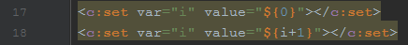
Figura 16 Esempio di creazione e modifica variabile JSP

Nel corso di questo progetto verrà utilizzato solamente uno, ovvero quello che permette di usare foreach e choose (variante migliore del classico if), nonché variabili interne alla pagina.
Per aggiungere questa libreria è seguente inserire questa linea di codice nella pagina:

Figura 17 Libreria per utilizzare tag aggiuntivi JSP

Il foreach richiede un oggetto contenente più oggetti come “item” e li estrapola uno a uno per inserirli all’interno del nome definito in “var” (sebbene questa vada definita in stringa, per utilizzarne il valore sarà necessario usare ${nome_var}).

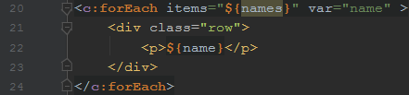
Figura 18 Esempio ForEach

Un altro fondamentale utilizzo di questo tool prevede il tag choose.
Questo funziona come un normale if, dove per ogni if viene utilizzato un when. L’else corrisponde invece ad un otherwise. Il when va utilizzato usando test=”${variabile booleana oppure una logica che ne riporti una}”.

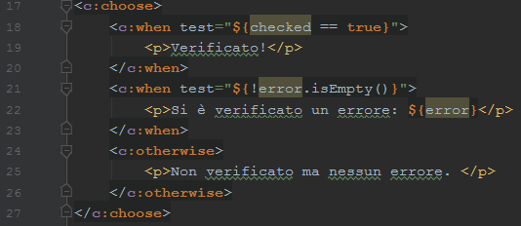
Figura 19 Esempio Choose

Librerie / file esterni
Questi andranno all’interno della cartella WEB-INF (o webapps, a differenza della struttura). È consigliato strutturare il tutto all’interno di una cartella, solitamente denominata “resources”, e inserire queste linee di codice:
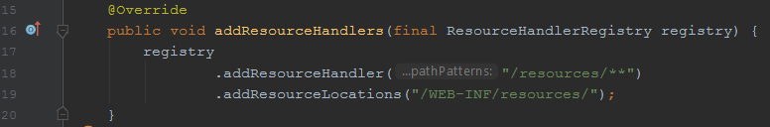
Figura 20 Configurazione utilizzo risorse esterne

In questo modo, i file verranno visualizzati e usati correttamente.

Hardware
1 PC S.O Windows 10

Progettazione

Design dell’architettura del sistema
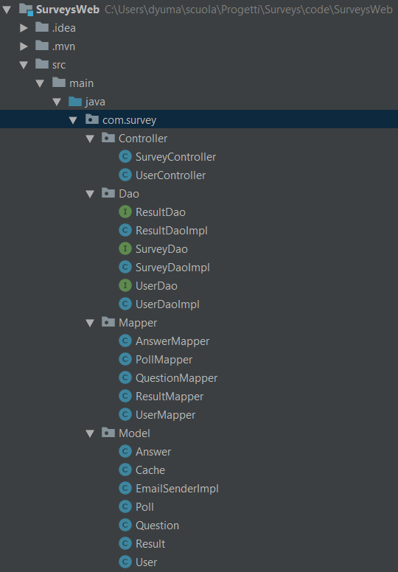
Figura 21 Struttura File 1
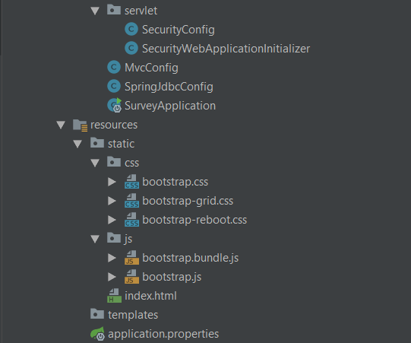
Figura 22 Struttura File 2

SurveyController si occupa di tutta la gestione delle operazioni riguardanti sondaggi. Questo significa che la pagina di gestione di sondaggi, quella dei risultati, quella per votare e quella che mostra i sondaggi creati dall’utente sono tutte gestite, operazioni incluse, da questa classe.
UserController invece si occupa solamente della gestione di login e registrazione dell’utente.
I Dao non hanno particolari funzioni, servono da tramite per operare con il database e contengono solamente i metodi che son stati ritenuti necessari per lavorare.
I Mapper hanno semplicemente la funzione di supportare i Dao, strutturando i dati ottenuti in maniera consona alle classi contenute nel Model.
Quest’ultime, oltre che servire da contenitori per i dati delle rispettive tabelle, hanno attributi aggiuntivi, che hanno l’obiettivo di facilitare il passaggio di dati potendo mostrare più dettagli tramite le pagine web.
I file contenuti nel package servlet servono invece per la configurazione di Spring Security, che verrà spiegata nel dettaglio nell’implementazione.
Gli ultimi 3 file, che risiedono direttamente nel package principale, sono la configurazione necessaria a Spring Boot per potersi avviare e intepretare tutto quello che deve eseguire.
Le risorse statiche non sono state utilizzate, mentre application.properties è anch’esso un file di configurazione, ma è stato soppiantato dalla configurazione tramite Bean presente nei file Java di configurazione.
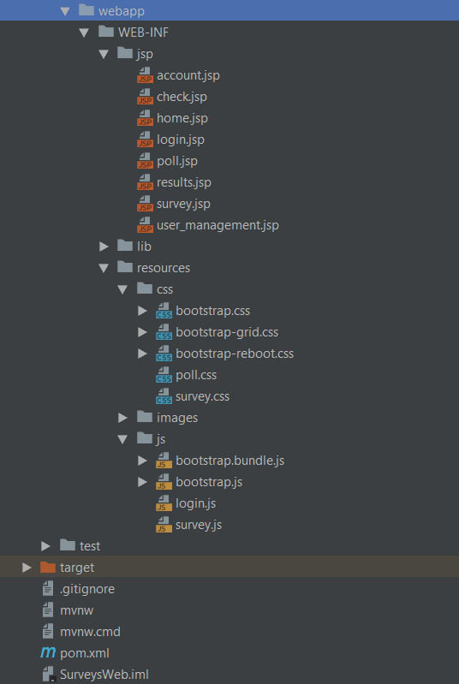
Figura 23 Struttura File Web

Nella cartella webapp sono presenti tutti i file che dovranno essere disponibili nel web.
Le pagine JSP, così come le librerie che necessita di utilizzare e eventuali file CSS e JS. In questo progetto non sono state utilizzate immagini esterne per le pagine web, ma anch’esse andrebbero in questa sezione. Definire le risorse (immagini, CSS e JS) all’interno di una cartella come resources permette poi di escludere quest’ultima dal controllo di Spring Security.
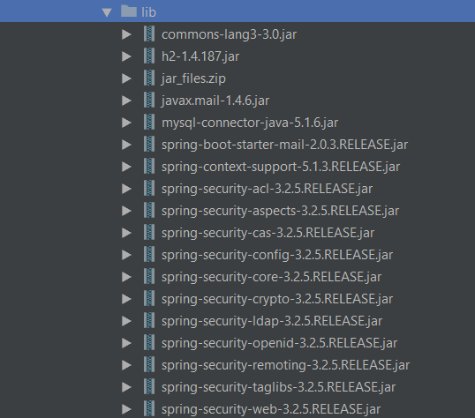
Figura 24 Librerie importate tramite file

Queste sono le librerie che, per ragioni ancora non chiare, non son potute essere importate tramite Maven (di cui il file è pom.xml). Perlopiù quelle che han dato problemi son infatti riguardanti Spring Security, il connettore con i database mysql e l’utilizzo delle email. Le restanti son più per funzioni minori, come la creazione di una stringa casuale per i link dei database.

Son poi state importate le seguenti librerie tramite Maven:

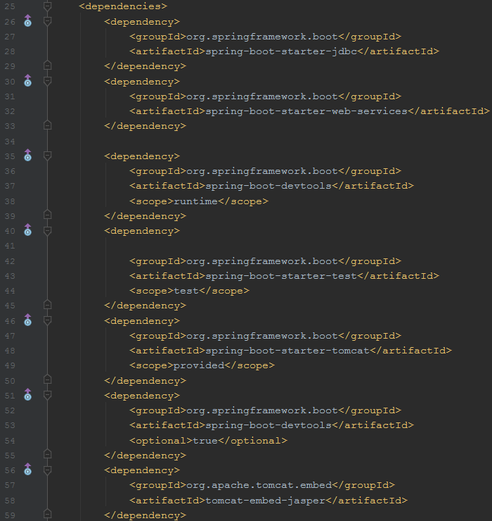
Figura 25 Librerie importate tramite Maven 1

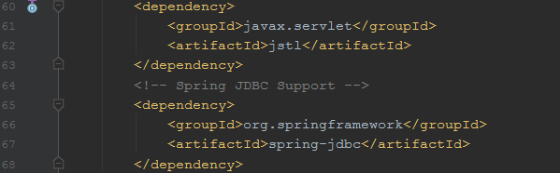
Figura 26 Librerie importate tramite Maven 2

Tutte queste librerie son necessarie a Spring Boot per partire e gestire tutte le funzioni utilizzate dal progetto.

Design dei dati e database
Il progetto utilizza un sistema di salvataggio dati tramite un database SQL. Quest’ultimo ha la seguente struttura:

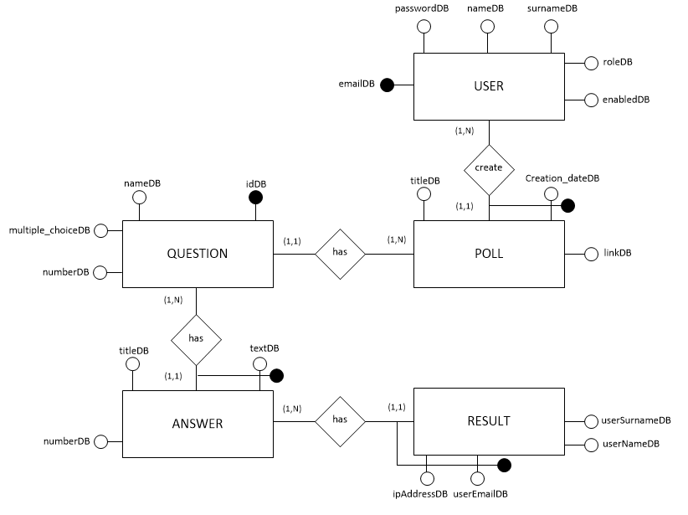
Figura 27 Schema E-R Database SQL

user
Nome | Tipo di dati | Spiegazione / Motivazione
emailDB | Varchar(50) | Primary key, email dell’utente.
passwordDB | Varchar(500) | Not null, Password criptata dell’utente
nameDB | Varchar(50) | Not null, Nome dell’utente.
enabledDB | Tinyint(1) | Default 0, booleano che indica se l’utente ha confermato la sua email. Se non lo ha fatto, non può accedere al sito.
roleDB | Varchar(50) | Default “ROLE_USE”, ruolo dell’utente. Colonna necessaria ad un’eventuale distinzione. Obbligatoria per usare Spring Security.
surnameDB | Varchar(50) | Not null, cognome dell’utente.

poll
Nome | Tipo di dati | Spiegazione / Motivazione
titleDB | Varchar(200) | Not null, nome del sondaggio.
authorDB | Varchar(50) | Primary Key, foreign key con nameDB di user, nome del creatore del sondaggio.
Creation_dateDB | DATETIME | Primary key, momento della creazione del sondaggio.
linkDB | Varchar(50) | Unique, Link tramite il quale è possibile votare o vedere i risultati del sondaggio.

question
Nome | Tipo di dati | Spiegazione / Motivazione
idDB | int(11) | Primary key, auto_increment, id della domanda.
nameDB | Varchar(200) | Not null, Nome della domanda
authorDB | Varchar(50) | Not null, foreign key con authorDB di poll, nome dell’autore della domanda.
poll_creationDB | DATETIME | Not null, foreign key assieme a authorDB riferito a creation_dateDB di poll, data di creazione del sondaggio di appartenenza.
Multiple_choiceDB | Tinyint(1) | Default 0, booleano che indica la presenza o meno della possibilità di scelta multipla per la domanda.
numberDB | Int(11) | Numero che rappresenta la posizione nella lista di domande del sondaggio.

answer
Nome | Tipo di dati | Spiegazione / Motivazione
textDB | Varchar(200) | Primary key, testo della risposta
questionDB | Int(11) | Primary key, foreign key di idDB della tabella question, id della domanda di appartenenza.
numberDB | Int(11) | Numero corrispondente alla posizione della risposta all’interno della domanda.

result
Nome | Tipo di dati | Spiegazione / Motivazione
textDB | Varchar(500) | Primary key,foreign key di textDB della tabella answer, testo della risposta votata.
questionDB | Int(11) | Primary key, foreign key di questionDB assieme a textDB dalla tabella answer, id della domanda di appartenenza.
userEmailDB | Varchar(50) | Primary key, email dell’utente che ha effettuato il voto.
ipAddressDB | Varchar(50) | Primary key, ip dal quale si è effettuato il voto.
nameDB | Varchar(50) | Not null, Nome dell’utente che ha votato.
surnameDB | Varchar(50) | Not null, cognome dell’utente che ha effettuato il voto.

Design delle interfacce
Le uniche interfacce presente all’interno del progetto saranno quelle delle pagine web.
La pagina dei sondaggi avrà un’interfaccia simile a questa:

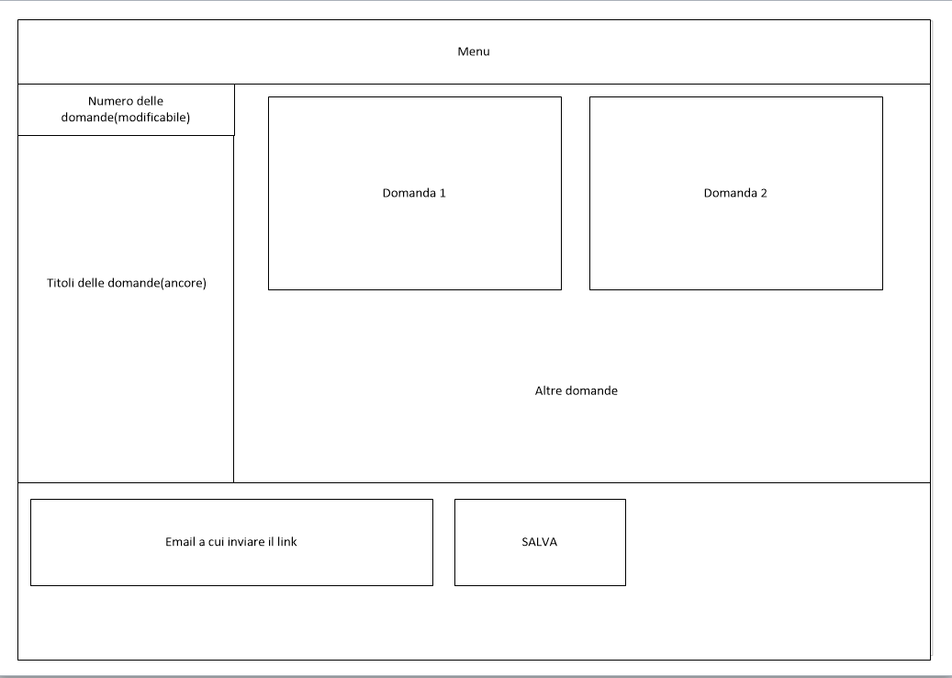
Figura 28 Struttura Pagina Gestione Sondaggi

Il contenitore della domanda sarà strutturata in questo modo:

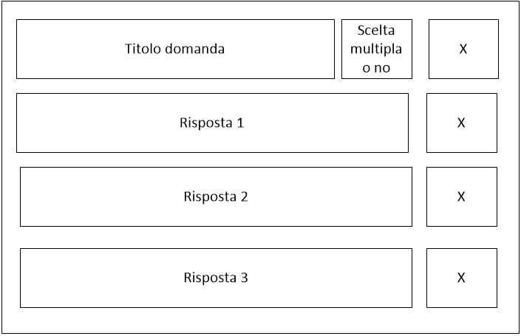
Figura 29 Struttura contenitore domande

La pagina che permetterà di votare avrà un’interfaccia simile:

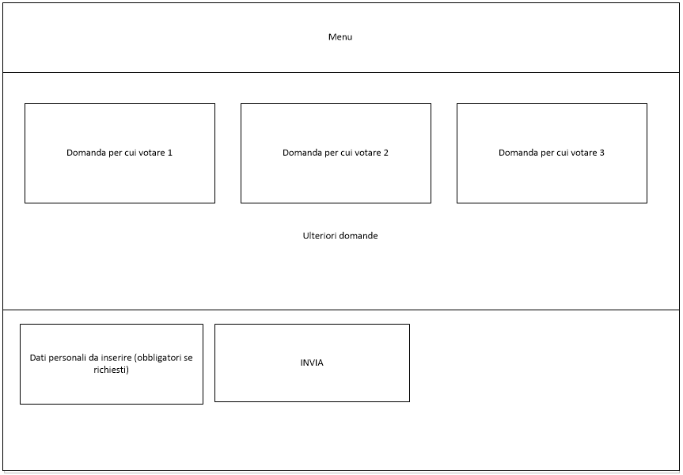
Figura 30 Struttura Sito per votare
La domanda per cui votare avrà una struttura simile:

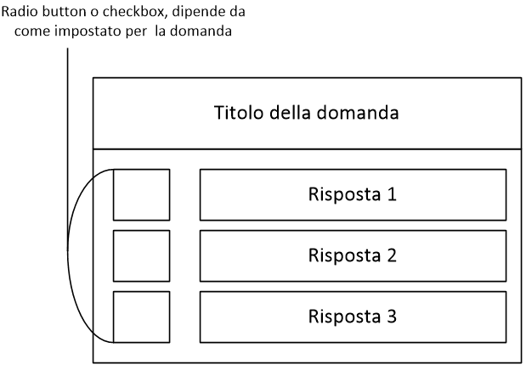
Figura 31 Struttura voto Domanda

La pagina di login sarà la stessa che verrà usata per la registrazione e sarà semplice e funzionale:

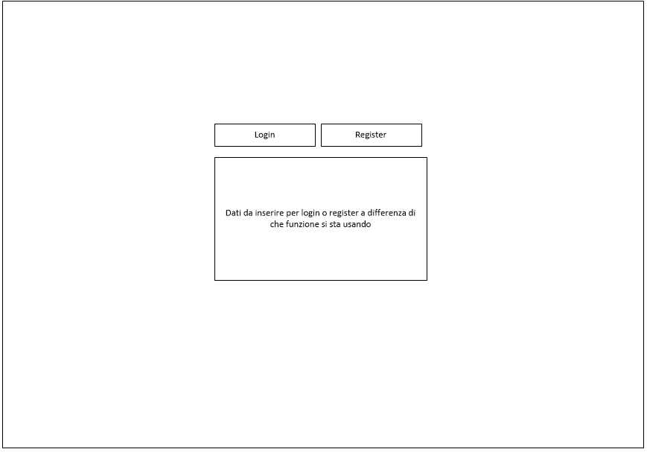
Figura 32 Struttura pagina Login/Registrazione

La pagina dell’account mostrerà semplicemente l’utente registrato e i sondaggi da lui creati, dando la possibilità di crearne di nuovi e modificarne ed eliminarne di vecchi:

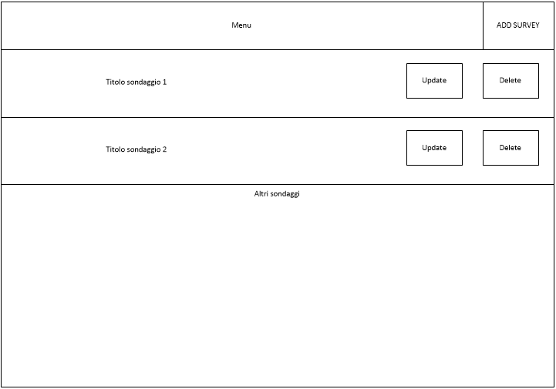
Figura 33 Struttura Pagina Account

L’ultima pagina che avrà questo lavoro sarà quella per mostrare i risultati, la quale dovrà mostrare in modo immediato quale opzione è in vantaggio:

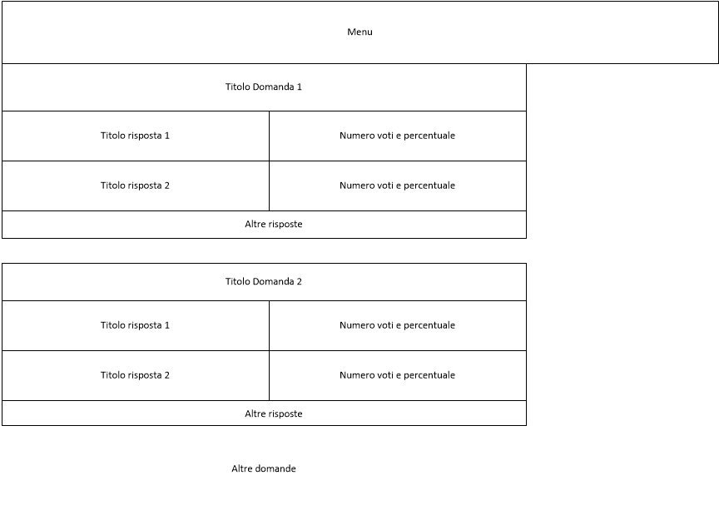
Figura 34 Struttura pagina risultati

Implementazione
L’inizio del progetto è stato particolarmente problematico: utilizzando un sistema come Spring Boot, ho dovuto come prima cosa rivedere il linguaggio e il suo funzionamento, dato che il lavoro fatto durante lo stage chiaramente non mi è rimasto. Una volta fatto ciò, ho dovuto ricreare l’ambiente, e questo ha dato non pochi problemi. Come descritto in modo preciso nei diari infatti, i problemi riguardanti le versioni di tomcat server e librerie hanno rallentato di molto la partenza.
Gran parte del codice di quest’applicazione si basa su una sola classe, che rappresenta la mia cache di sessione. Questo significa che il sito non è stateless, ma senza aggiungere questo oggetto non avrei potuto sviluppare molte delle funzioni richieste.
La classe è strutturata nel modo seguente:

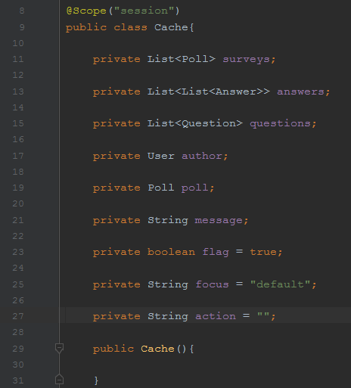
Figura 35 Classe Cache

Tramite questo oggetto, registro gli oggetti i quali mi serve salvare e riportare in metodi differenti.
Questo salvataggio di dati, oltre che come strato di sicurezza per il database contenente i dati, serve a tenere salvati i dati inseriti dall’utente (anche cambiando pagina o ricaricando la seguente, i dati inseriti non andranno persi) e a lavorare direttamente su questi per poi interagire con il database. In questo modo si evitano problemi come il “lavorare su dati che per qualche motivo nel frattempo son stati cancellati dal database”. La cache viene comunque aggiornata regolarmente, e questo le permette di non avere solitamente dati ormai inesistenti.
Surveys contiene tutti i sondaggi che l’utente ha creato.
Answers contiene tutte le risposte dell’utente, organizzate per singola domanda, create per il sondaggio corrente.
Questions rappresenta tutte le domande salvate per il sondaggio corrente. Sono nello stesso ordine in cui le risposte son state divise per domanda, questo significa che la domanda a indice 2 di questions vedrà le sue risposte all’indice 2 di answers.
Author rappresenta l’utente registrato nonché creatore dei sondaggi dell’account.
Poll rappresenta il sondaggio corrente, sul quale si sta lavorando e al quale appartengono domande e risposte salvate.
Message rappresenta una cache generale, nella quale vengono registrati vari messaggi d’errore o di conferma che verranno poi mostrati all’utente.
Flag indica la prima volta che il sondaggio viene creato. Questo viene usato per alcune funzioni che richiedono di essere richiamate all’avvio (o viceversa, non chiamate).
Focus contiene il nome dell’id del valore che si dovrà riottenere il focus al momento del ricaricamento della pagina. Questo permette di non perdere il filo di quanto si stava facendo e minimizzare i danni del dover ricaricare la pagina per far funzionare correttamente certi metodi.
Action rappresenta il sistema di conferme: questo impedisce che vengano fatte azioni di cui l’utente si potrebbe pentire, oltre che bloccare alcune funzioni impedendo di saltare passaggi.
Questo oggetto è istanziato per ogni sessione, permettendo così a multipli utenti di non interferire l’uno con l’altro.
La pagina principale, quella di gestione del sondaggio, utilizza questo metodo come principale:

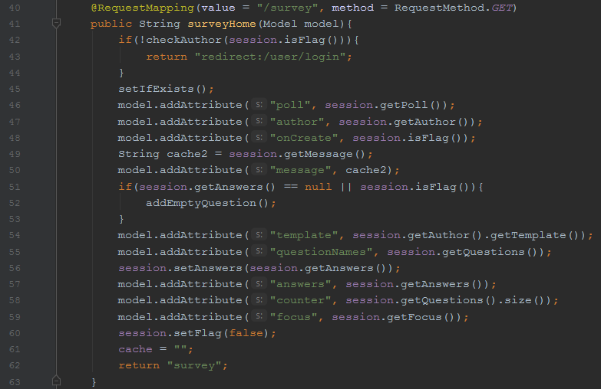
Figura 36 Metodo principale della pagina di gestione survey

Il funzionamento del controller è già stato descritto in modo generale all’interno dell’analisi, ma vale la pena soffermarsi su alcuni dettagli. Viene infatti come prima cosa definito l’utente loggato. In caso esso sia riuscito a superare il filtro che controlla che gli utenti non loggati arrivino a questa pagina (cosa non veramente possibile), viene comunque controllato ancora una volta, confermando che l’utente è effettivamente salvato all’interno del database. In caso contrario, ridireziona l’utente e lo invita a effettuare un login valido.
Questo passaggio la prima volta (unico momento in cui la flag di sessione vale true) crea anche un sondaggio definendo l’utente registrato come creatore. Una volta fatto ciò, vengono definiti i nomi degli attributi che vengon usati per passare i dati alle pagine JSP tramite l’oggetto Model. Nel caso non esistano risposte o sia la prima volta che il sondaggio viene aperto, viene anche (righe 51-53) aggiunta una domanda contenente solo una risposta, entrambe vuote. Questo permette ad una prima visione della pagina di non riscontrare errori e di non mostrare all’utente una pagina senza neanche una domanda su cui interagire.
La cache è di fondamentale importanza per il progetto, in quanto tramite essa mando dei messaggi alla pagina JSP, che saprà poi come gestire (possono essere segnalazioni di errori, richieste di conferma o simili). Viene effettuato prima un salvataggio in variabile locale (riga 49) in quanto a volte la cache non fa in tempo a salvare per bene il proprio stato che già deve darlo in lettura. In questo modo il programma è quindi forzato ad essere sicuro di aver terminato la scrittura sulla variabile e solo allora usarla in lettura.

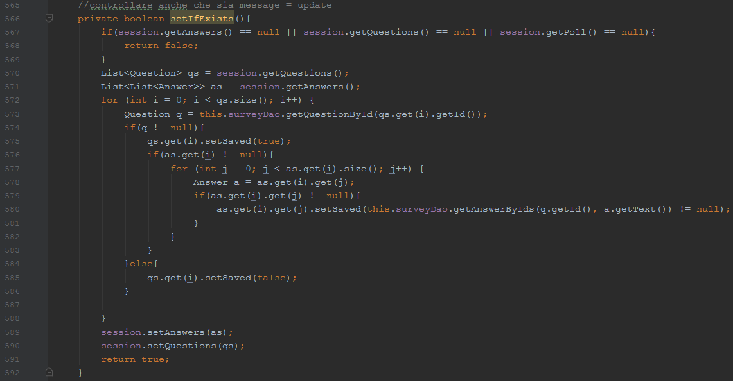
Figura 37 Metodo di controllo dati all'interno del database

Questa funzione ha come scopo il controllare se domande e risposte sono già presenti all’interno del database. Definire questo serve a impedire che questi dati vengano modificati direttamente, permettendo solamente l’eliminazione di questi ultimi. Le variabili vengono separate in quanto lavorare direttamente sulle variabili globali non permette eventuali cambi o interruzioni (dovute a errori o simili).

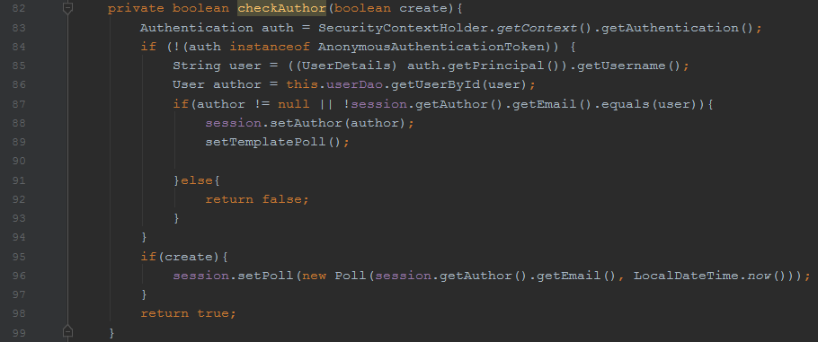
Figura 38 Definizione utente corrente

Con le prime righe viene raccolto l’utente da Spring Security, colui che si occupa di tutta la gestione del login e, una volta ottenuto l’username (che altro non è che l’email dell’utente), viene ricercato l’utente corrispondente e definito come utente loggato.

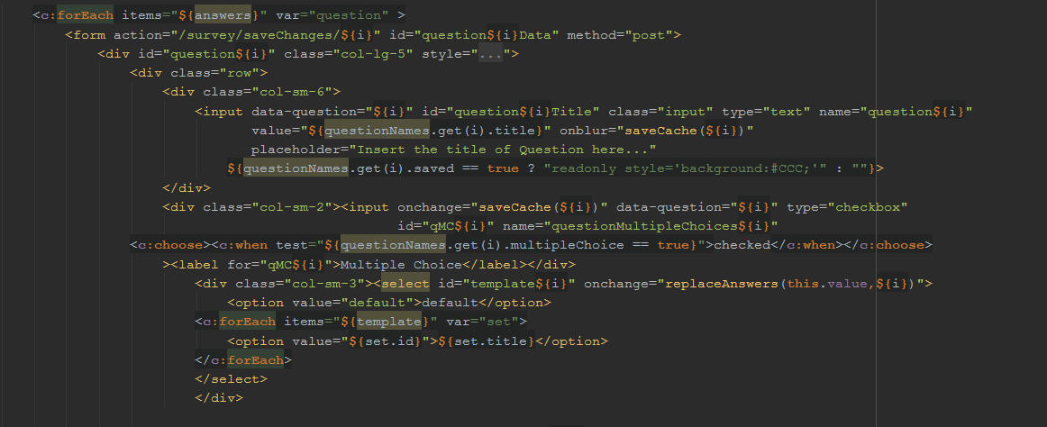
Figura 39 Pagina JSP Gestione Sondaggio 1

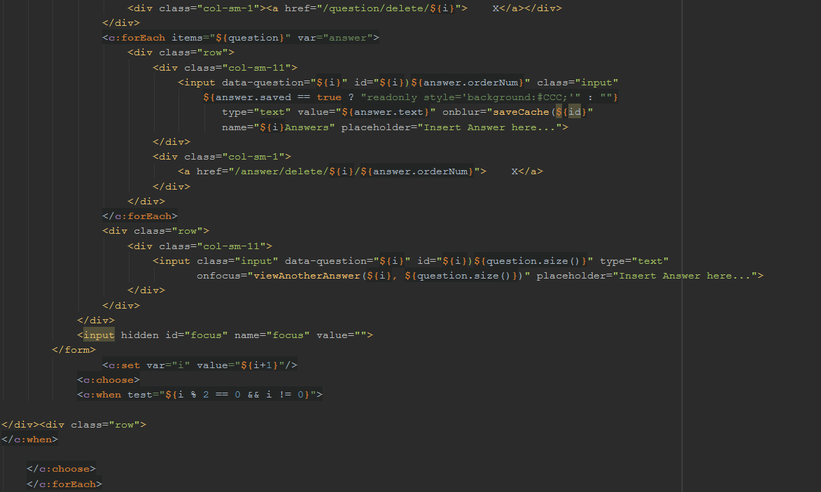
Figura 40 Pagina JSP Gestione Sondaggio 2

Questa pagina ha molti spunti interessanti. Le cose fondamentali sono il sottolineare come esistano multipli form all’interno della pagina: 1 per ogni domanda (le quali son ciclate tramite forEach, tag di JSP). Ad ogni focusout (in html chiamato blur), JavaScript provvederà a chiamare una funzione per salvare i dati della domanda corrente in cache.
I dati passati tramite il loro name son il titolo della domanda, la possibilità della scelta multipla e tutte le risposte create. Quest’ultime corrispondono a quelle già salvate in cache o, all’inizio, una di default.

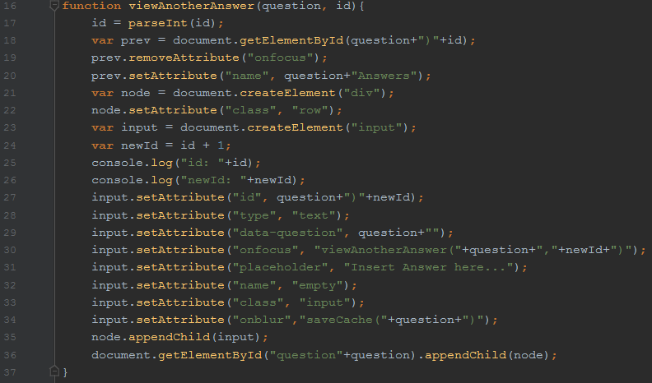
Figura 41 Metodo JS Incrementa Risposte

A queste si aggiunge poi un campo per le risposte extra, il quale al momento del focus andrà a creare un ulteriore campo extra per le risposte con la medesima funzione (mentre quello attuale la perde). Il numero della domanda corrisponde al suo ordine, mentre l’id all’id al numero dell’elemento corrente (risposta che ha richiamato la funzione).
Il salvataggio dei dati viene eseguito tramite Ajax, che esegue una richiesta POST indicando il numero della domanda e serializzando i nomi contenuti all’interno del form con id “#question{numero_id}Data” per inviarli nella richiesta HTTP.

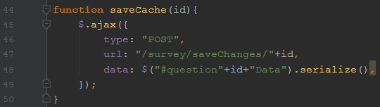
Figura 42 Metodo JS per salvare i dati in Cache

A questo punto entra in gioco il controller, che ricevendo la richiesta, la gestisce aprendo il metodo principale di tutta la gestione del sondaggio. Tramite questo codice vengono infatti salvati i dati inseriti dall’utente nella cache.
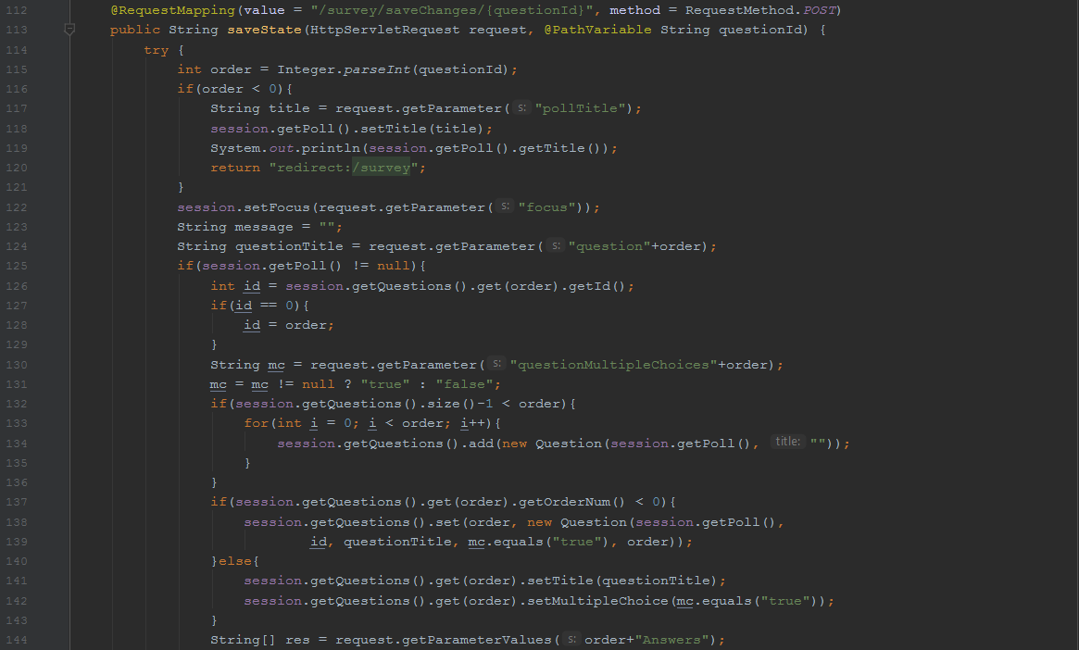
Figura 43 Salvataggio Dati in Cache 1

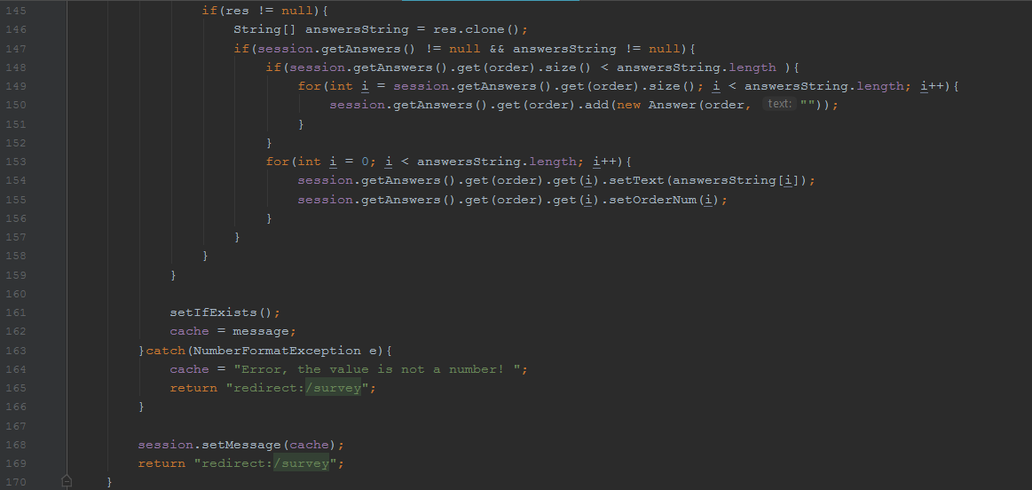
Figura 44 Salvataggio Dati in Cache 2
Come prima cosa viene rilevato il numero corrispondente alla domanda che necessita di essere aggiornata. Dopodiché, nel caso in cui il numero sia inferiore a 0, viene dato per scontato che l’utente abbia modificato il titolo del sondaggio e gestito di conseguenza. Nel caso invece per qualche motivo il parametro non sia un numero, verrà ritornato in cache l’errore (la cache utilizza un sistema modal, mostrato in seguito).
Una volta estrapolati i dati dalla richiesta, è necessario salvarli. Prima di fare ciò viene controllato che il numero della domanda non sia superiore a quelle attuali in cache. Nel caso fosse così, vengono create delle domande vuote, che saranno poi definite in seguito al momento della ridefinizione dell’oggetto stesso.
Il salvataggio dei dati nel database altro non è che un semplice controllo per evitare eventuali SQL Injections e l’utilizzo dei dati presenti nella Cache che finiranno direttamente nel database attraverso i Dao (i quali non hanno particolari funzioni e son già stati descritti nel loro funzionamento nella parte di analisi).

L’applicazione si basa su Spring Security per quanto riguarda il login. Il suo funzionamento è abbastanza semplice e automatizzato. Come prima cosa, è necessario che queste 3 configurazioni siano presenti per un qualsiasi file di configurazione dell’applicazione. Ovviamente son necessarie delle librerie per far funzionare il tutto (spring security web e spring security config).

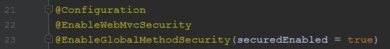
Figura 45 Configurazione base Spring Security 1

Le ultime configurazioni di base richiedono i seguenti metodi da sovrascrivere, il Bean (usato per criptare la password) e fare un autocompilazione di configureGlobal.

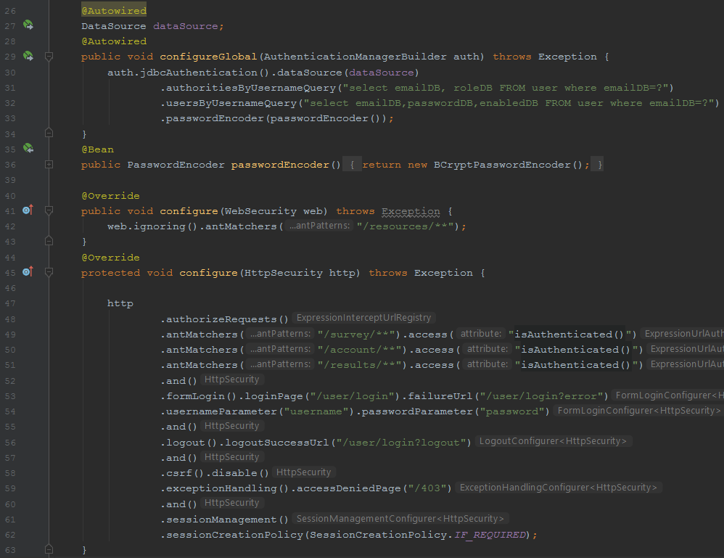
Figura 46 Configurazione base per Spring Security 2

Quest’ultimo definisce il database a cui accedere (presente nell’attributo DataSource, anch’esso autocompilato dal Bean spiegato nell’analisi e riportato pressoché invariato) e i criteri da utilizzare. A riga 32 viene fatta una query al database riguardante i valori dell’autenticazione che riceverà, dove necessita l’username e il ruolo dell’utente (nel progetto viene utilizzato solamente ROLE_USER in quanto non è stata pensata alcuna differenziazione tra gli utenti registrati, ma solo tra chi lo è e chi non lo è). A riga 33 viene invece controllato username, password e il fatto che sia abilitato oppure no, sempre cercando tramite username (che in questo caso è rappresentata dall’email). La riga 34 indica semplicemente che la password è criptata secondo il Bean PasswordEncoder indicato poco sotto, che a sua volta usa una classe (BCryptPasswordEncoder) di Java, che chiaramente permette solamente la codificazione e non la sua decodificazione.
Il metodo configure invece fa letteralmente da filtro. Chiunque non loggato provi ad accedere a survey (pagina di gestione del sondaggio), ad account (gestione dell’account e dei propri sondaggi) e results (pagina disponibile solamente per il creatore del suddetto sondaggio) verrà reindirizzato alla pagina di login. Vengono poi definiti i parametri di username e password, ovvero i nomi che hanno gli input all’interno del form di login . Vengono inoltre gestite anche le pagine di fallimento di login e logout, in modo da dirgli come si deve comportare in questi due casi. Infine, cosa fondamentale, va disattivato il csrf (riga 58), in quanto enorme fonte di problemi che impediscono un corretto funzionamento di Spring Security.
Il primo metodo configure (con parametro WebSecurity) permette di ignorare il filtro, cosa non strettamente necessaria in quanto i dati delle risorse non erano stati inclusi, ma in questi casi è sempre meglio evitare problemi ed essere sicuri che questi non vengano filtrati da Spring Security.
È poi necessario un altro requisito affinché SpringSecurity funzioni correttamente: è necessario creare la seguente classe:

Figura 47 Configurazione base Spring Security 3

Questa, sebbene sia vuota, viene istanziata in automatico e segnala all’applicazione che Spring Security va gestito.
Questo è il metodo all’interno del controller mappato come “/user”. Di conseguenza, in realtà la richiesta è mappata come “/user/login”. In questo caso, nel caso in cui all’interno dell’url siano presenti parametri aggiuntivi (indicati con ?error o ?logout), lui gestirà i due di conseguenza. In caso non siano presenti, mostrerà semplicemente la pagina di login.

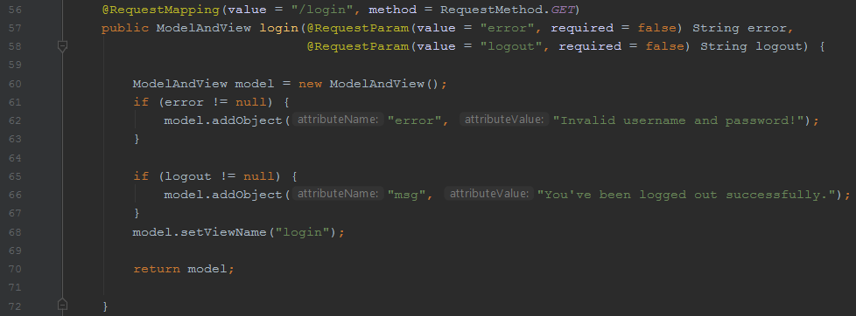
Figura 48 Gestione login

Il sito per votare utilizza una struttura simile a quella utilizzata per il sondaggio:
strutturando un forEach all’interno di un altro forEach, viene presa singolarmente ogni singola risposta e composta da un radio button o un checkbox, a dipendenza della scelta multipla per la domanda abilitata o meno.
Il seguente metodo gestisce la richiesta HTTP, definendo i vari parametri per il sondaggio del quale andranno caricati i file. Quest’ultimo non ha bisogno di basarsi sulla sessione, in quanto accessibile tramite link (il quale verrà poi usato per identificare a quale sondaggio si vuole far riferimento).

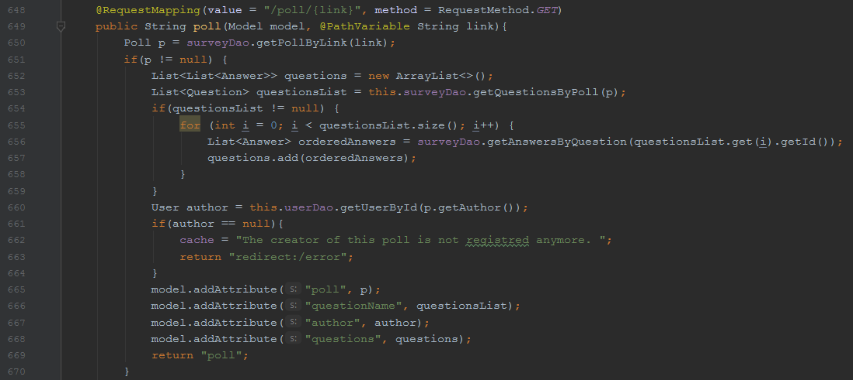
Figura 49 Metodo principale Pagina per votare

Un’altra parte interessante può riguardare l’utilizzo delle email.
Come prima cosa va definito il bean che permetterà al programma di accedere all’email creata appositamente per questo progetto per poi inviare le email necessarie.

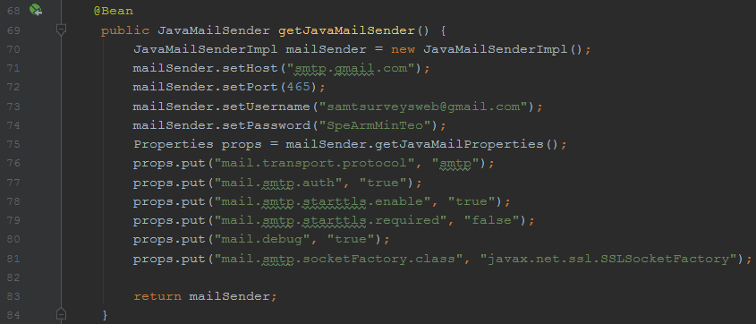
Figura 50 Definizione Bean per JavaMailSender

Definendo questa classe infatti, utilizzando le funzioni basilari della classe MimeMessage, è possibile inviare le email. A questo punto sarà sufficiente istanziare un oggetto EmailSenderImpl e richiamare la funzione sendingMail con i relativi parametri. L’email sarà inviata senza alcun particolare problema, a patto che la porta tcmp 465 sia disponibile nella rete (cosa che non ho chiesto per il progetto visto quanto in là è stata completata questa funzione).

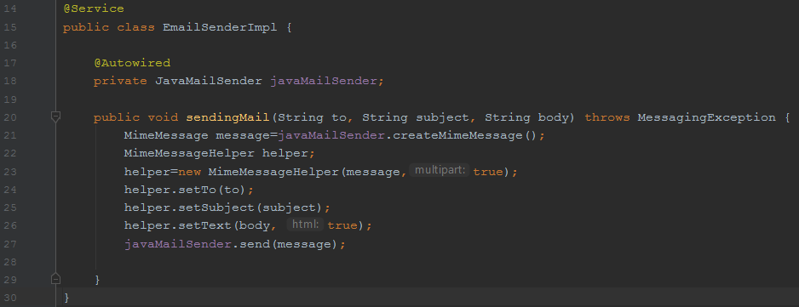
Figura 51 Classe per inviare email

Test

Protocollo di test
Test Case:  Riferimento: | TC-001 | Nome: | Registrazione sito
Descrizione: | Registrarsi alla pagina per poter usare le funzioni principali del sito.
Prerequisiti: | Una macchina, accesso al progetto.
Procedura: | - Accedere al server tomcat (localhost:8080 se sito non operativo online).  - Una volta ridirezionati sulla pagina di login, cliccare sul bottone “Register”.  - Inserire le proprie credenziali (email, nome, cognome, password).  - Confermare la registrazione e, tramite l’email di conferma mandata alla vostra email, abilitare l’account.  - Accedere ora dalla pagina di login con le stesse credenziali utilizzate.
Risultati attesi: | Si dovrà accedere alla pagina principale dell’account con ben in chiaro il vostro nome e cognome.

Test Case:  Riferimento: | TC-002 | Nome: | Aggiunta sondaggio
Descrizione: | Creare un sondaggio per altre persone.
Prerequisiti: | Una macchina, accesso al progetto, un account all’interno del sito.
Procedura: | - Accedere al server tomcat (localhost:8080 se sito non operativo online).  - Una volta loggati con successo, premere su “ADD” in alto a destra della pagina.  - Una volta salvato il primo sondaggio, tornando alla pagina principale dell’account dovrà essere visibile il titolo del sondaggio appena creato.
Risultati attesi: | Si dovrà essere ridirezionati verso la pagina di gestione del sondaggio, che dovrà chiaramente essere vuota e indicare il nome e cognome dell’account registrato.

Test Case:  Riferimento: | TC-003 | Nome: | Modifica sondaggio
Descrizione: | Modificare un sondaggio precedentemente creato
Prerequisiti: | Una macchina, accesso al progetto, un account all’interno del sito, almeno un sondaggio creato.
Procedura: | - Accedere al server tomcat (localhost:8080 se sito non operativo online).  - Una volta loggati con successo, premere su “UPDATE” vicino al sondaggio che si desidera modificare.  - Non dovrebbe essere possibile modificare il contenuto delle domande e risposte, ma solamente cancellarle direttamente o aggiungerne di nuove.  - Una volta fatto, salvare e controllare che la modifica sia stata effettuata con successo.
Risultati attesi: | La pagina di gestione del sondaggio dovrà inizialmente mostrare i dati del sondaggio e, una volta modificata, dovrà aggiornarsi di conseguenza e mostrare solamente i nuovi dati.

Test Case:  Riferimento: | TC-004 | Nome: | Duplicazione sondaggio
Descrizione: | Duplicare un sondaggio in modo da velocizzare il processo di creazione.
Prerequisiti: | Una macchina, accesso al progetto, un account all’interno del sito, almeno un sondaggio creato.
Procedura: | - Accedere al server tomcat (localhost:8080 se sito non operativo online).  - Una volta loggati con successo, premere su “COPY” vicino al sondaggio che si desidera copiare.  - Tutti i dati saranno modificabili a piacere.  - Salvare il nuovo sondaggio creato sulla base di un altro.
Risultati attesi: | Si dovrà essere ridirezionati verso la pagina di gestione del sondaggio, che dovrà chiaramente essere contenere gli stessi dati del sondaggio che si è deciso di copiare e indicare il nome e cognome dell’account registrato. Sarà chiaramente modificabile. I valori modificati saranno salvati e il sondaggio sarà visibile come separato da quello che è stato usato come base.

Test Case:  Riferimento: | TC-005 | Nome: | Eliminazione sondaggio
Descrizione: | Eliminare un sondaggio, con tutte le sue domande, risposte e voti collegati..
Prerequisiti: | Una macchina, accesso al progetto, un account all’interno del sito, almeno un sondaggio creato.
Procedura: | - Accedere al server tomcat (localhost:8080 se sito non operativo online).  - Una volta loggati con successo, premere su “DELETE” vicino al sondaggio che si desidera eliminare  - Comparirà quindi una finestra, che chiederà all’utente se è sicuro di voler eliminare tutti i dati riguardanti il sondaggio.
Risultati attesi: | Una volta confermata la scelta, il sondaggio e tutti i dati a lui relativi (risultati compresi) non devono più essere presenti.

Test Case:  Riferimento: | TC-006 | Nome: | Duplicazione sondaggio
Descrizione: | Duplicare un sondaggio in modo da velocizzare il processo di creazione.
Prerequisiti: | Una macchina, accesso al progetto, un account all’interno del sito, almeno un sondaggio creato.
Procedura: | - Accedere al server tomcat (localhost:8080 se sito non operativo online).  - Una volta loggati con successo, premere su “COPY” vicino al sondaggio che si desidera copiare.  - Tutti i dati saranno modificabili a piacere.  - Salvare il nuovo sondaggio creato sulla base di un altro.
Risultati attesi: | Si dovrà essere ridirezionati verso la pagina di gestione del sondaggio, che dovrà chiaramente essere contenere gli stessi dati del sondaggio che si è deciso di copiare e indicare il nome e cognome dell’account registrato. Sarà chiaramente modificabile. I valori modificati saranno salvati e il sondaggio sarà visibile come separato da quello che è stato usato come base.

Test Case:  Riferimento: | TC-007 | Nome: | Preview sondaggio
Descrizione: | Vedere i dati primari del sondaggio senza dover per forza andare a modificarlo.
Prerequisiti: | Una macchina, accesso al progetto, un account all’interno del sito, almeno un sondaggio creato.
Procedura: | - Accedere al server tomcat (localhost:8080 se sito non operativo online).  - Una volta loggati con successo, premere sul riquadro del sondaggio.
Risultati attesi: | Dovranno essere visibili tutte le domande del sondaggio, con indicato la risposta più votata per ogni domanda e la percentuale che ha ottenuto.

Test Case:  Riferimento: | TC-008 | Nome: | Votare in un sondaggio.
Descrizione: | Provare a votare al proprio sondaggio o a quello di un’altra persona.
Prerequisiti: | Una macchina, accesso al progetto, almeno un sondaggio creato.
Procedura: | - Accedere al server tomcat (localhost:8080 se sito non operativo online).  - Non è necessario loggare, ma accedere direttamente a /poll/{link del sondaggio}. Quest’ultimo è visibile solamente al creatore del sondaggio, e reso pubblico tramite email (implementato nel sistema stesso) o altri metodi (a discrezione del creatore).  - Usando un link corretto, si arriverà alla pagina per votare, contenente tutte le domande e risposte.  - Votare.  - Per verificarne i risultati, è necessario avere accesso o comunque la possibilità di sapere se i voti son stati registrati correttamente (visibile tramite la pagina che mostra i risultati, disponibile soltanto per il creatore del sondaggio).
Risultati attesi: | Le risposte avranno dei radio button se la domanda è stata impostata come scelta singola e i checkbox nel caso la scelta sia multipla. Si dovrà poter selezionare la propria scelta anche tramite la scritta a lato. I campi dei dati dovranno essere riempiti obbligatoriamente per poter salvare il proprio voto solamente se così è stato specificato dal creatore (verrà chiaramente indicato), in caso contrario sarà a discrezione del votante se lasciare i propri dati o meno. Questi dati non hanno niente a che fare con gli account del sito.

Test Case:  Riferimento: | TC-009 | Nome: | Vedere i risultati di un sondaggio
Descrizione: | Vedere i risultati del proprio sondaggio in maniera più dettagliata.
Prerequisiti: | Una macchina, accesso al progetto, un account all’interno del sito, almeno un sondaggio creato, qualche voto per il sondaggio effettuato.
Procedura: | - Accedere al server tomcat (localhost:8080 se sito non operativo online).  - Una volta loggati con successo, premere su “RESULTS” vicino al sondaggio che si desidera copiare.  - Si dovrà aprire una pagina che mostra nel dettaglio tutte le domande, con le relative risposte, il numero di voti e le percentuali dei voti per ognuna di esse.  - Cliccando sul riquadro di una risposta, dovranno essere visibili nome e cognome di ogni persona che ha lasciato le credenziali nel proprio voto. Gli anonimi verranno invece raggruppati assieme per indicare che comunque qualcuno ha votato.
Risultati attesi: | I dati dovranno essere corretti e conformi a quanto ci si aspettava dopo aver creato qualche voto per il sondaggio in modo da testare questa pagina.

Test Case:  Riferimento: | TC-010 | Nome: | Modifica numero domande
Descrizione: | Aggiungere o rimuovere domande.
Prerequisiti: | Una macchina, accesso al progetto, un account all’interno del sito.
Procedura: | - Accedere al server tomcat (localhost:8080 se sito non operativo online).  - Una volta loggati con successo, aggiungere un nuovo sondaggio.  - Selezionare tramite i pulsanti a lato il numero di domande.  - Provare aggiungere delle domande.  - Provare a rimuovere tramite pulsante “-“ alcune domande.
Risultati attesi: | Aggiungere domande ne aggiungerà di nuove, mentre rimuovere domande funzionerà solo fino a quando saranno presenti domande vuote, senza nessun valore sia nel titolo che nelle risposte.

Test Case:  Riferimento: | TC-011 | Nome: | Aggiunta risposte
Descrizione: | Aggiungere risposte.
Prerequisiti: | Una macchina, accesso al progetto, un account all’interno del sito.
Procedura: | - Accedere al server tomcat (localhost:8080 se sito non operativo online).  - Una volta loggati con successo, aggiungere un nuovo sondaggio.  - Selezionare l’ultimo input della risposta della domanda.  - Ripetere l’azione per altre domande e più volte per ogni domanda, inserendo anche dei dati per verificare la corretta creazione dei nuovi input.
Risultati attesi: | Verrà aggiunta una nuova riga contenente un nuovo campo input subito sotto quello appena cliccato. Quello appena cliccato perderà la funzione per aggiungere domande, mentre la otterrà quello appena creato sotto di lui.

Test Case:  Riferimento: | TC-012 | Nome: | Salvataggio in cache e focus
Descrizione: | Impedire la perdita di dati e mantenere semplice l’utilizzo del sito.
Prerequisiti: | Una macchina, accesso al progetto, un account all’interno del sito.
Procedura: | - Accedere al server tomcat (localhost:8080 se sito non operativo online).  - Una volta loggati con successo, aggiungere un nuovo sondaggio.  - Aggiungere qualche dato.  - La pagina verrà refreshata in automatico.
Risultati attesi: | I dati dovrebbero rimanere e il focus dovrebbe essere sull’ultimo input selezionato.

Test Case:  Riferimento: | TC-013 | Nome: | Eliminazione domande e risposte
Descrizione: | Eliminare dati
Prerequisiti: | Una macchina, accesso al progetto, un account all’interno del sito, un sondaggio con qualche dato.
Procedura: | - Accedere al server tomcat (localhost:8080 se sito non operativo online).  - Una volta loggati con successo, aggiungere un sondaggio e dei dati oppure modificarne uno già esistente.  - Cliccare su una X presente vicino all’elemento.
Risultati attesi: | L’elemento sarà cancellato correttamente senza ulteriori conferme. Nel caso di una domanda, anche le risposte che le appartengono verranno cancellate.

Risultati test
Numero Test | Risultato Test
TC-001, Registrazione Sito | OK
TC-002, Aggiunta Sondaggio | OK
TC-003, Modifica Sondaggio | OK
TC-004, Duplicazione Sondaggio | OK
TC-005, Eliminazione Sondaggio | OK
TC-006, Duplicazione Sondaggio | OK
TC-007, Preview Sondaggio | OK
TC-008, Votare in un sondaggio | OK
TC-009, Vedere i risultati di un sondaggio | OK
TC-010, Modifica numero domande | OK
TC-011, Aggiunta risposte | OK
TC-012, Salvataggio in cache e focus | OK
TC-013, Eliminazione domande e risposte | OK

Mancanze/limitazioni conosciute
La grafica è fin troppo abbozzata, molti controlli e gestioni di errori potevano risultare più user-friendly (l’aggiunta che si pensava di mettere, ovvero i tooltip per guidare l’utente purtroppo per gestione di tempo son finiti scartati), l’email ha problemi nel far rilevare il link (per quanto potrebbe essere un problema di gmail più che di progetto).
Una delle mancanze più gravi penso sia il fatto che questo sito sia solamente in locale. Non disponendo di un server TomCat, lo è rimasto per tutta la durata del progetto. Basterebbe tuttavia averne uno e trascinare il file .war (che si va a creare nel momento in cui il progetto viene avviato) all’interno del server TomCat per sopperire a questa mancanza.

Consuntivo
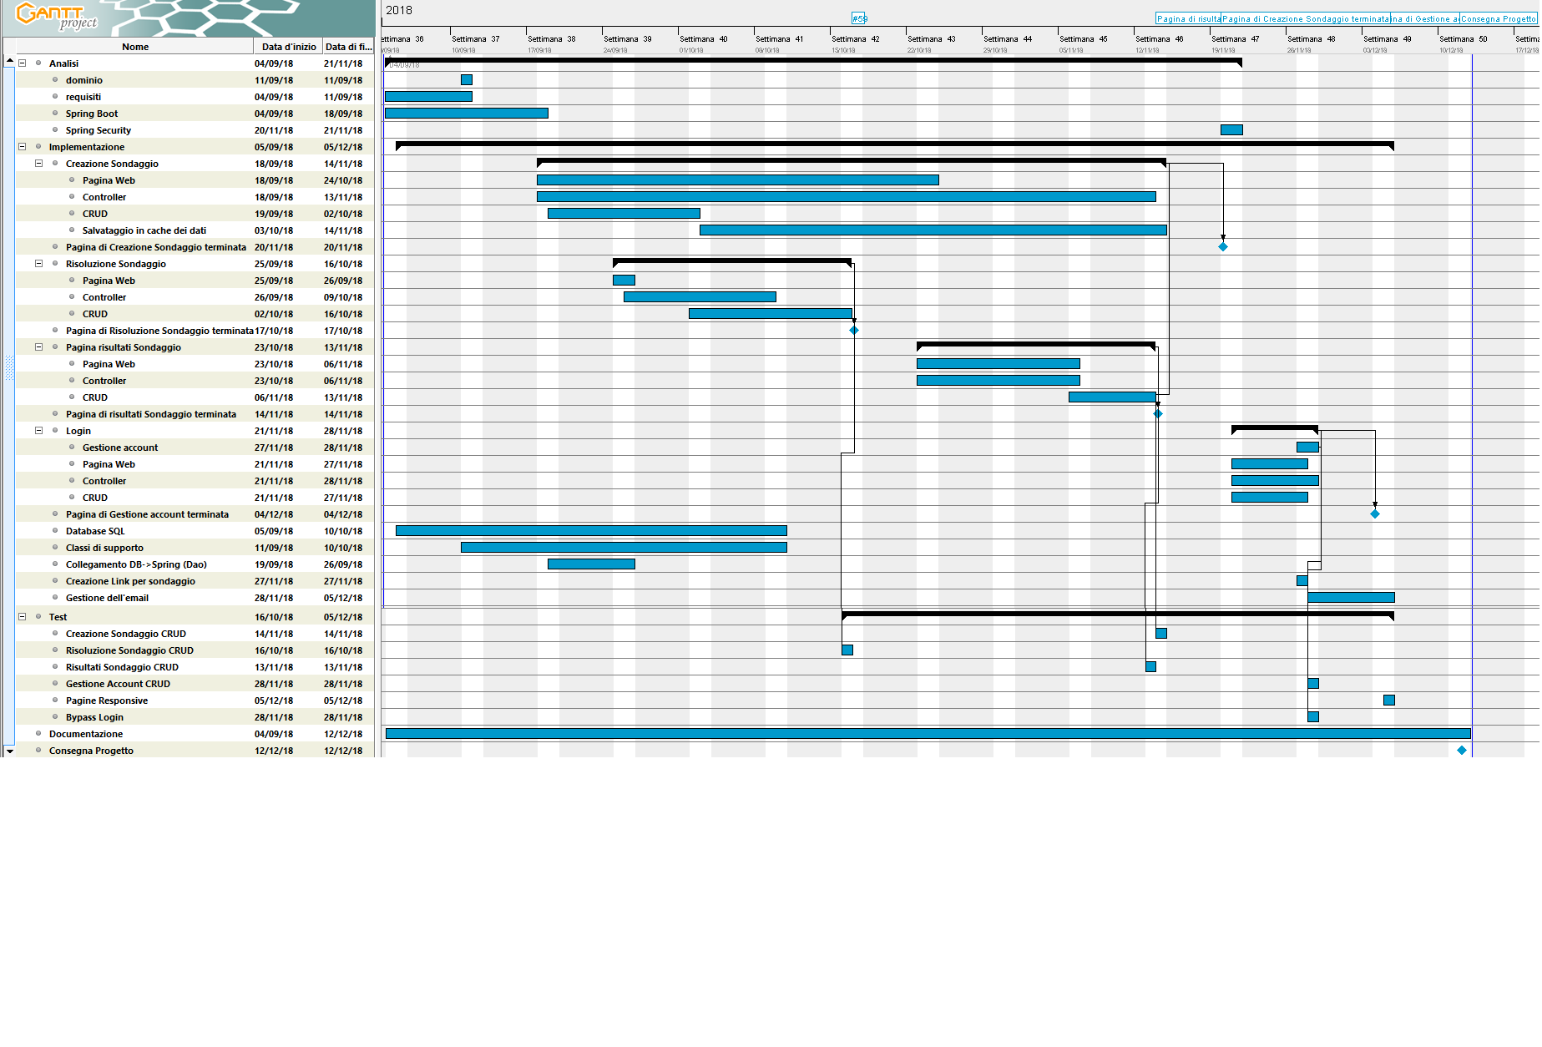
Figura 52 Gantt Consuntivo
Come è ben visibile dal gantt, il problema principale di questo progetto è stata la gestione del sondaggio, ovvero la parte più importante. La funzione della cache, che doveva risultare come un’aggiunta intelligente, ha portato una moltitudine di problemi a cui ho dato la precedenza in quanto della pagina primaria. Questo ha portato tutto ad essere quindi spostato e diluito costantemente con la pagina del sondaggio, la quale ha ricevuto anche delle funzioni aggiuntive e che anche risolti i problemi, in seguito ad un test saltavano di nuovo fuori errori. A parte questo, ritengo che l’analisi iniziale sia stata accurata. L’unica eccezione è la documentazione. Sebbene chiaramente i diari siano giornalieri, la documentazione è andata avanti solamente di rado, obbligandomi a terminare gran parte dei capitoli nel corso dell’ultima settimana.

Conclusioni

Sviluppi futuri
Sicuramente sarebbero state potute essere fatte delle rifiniture, sia per alleggerire il codice che per la grafica, fin troppo grezza e primitiva a livello estetico.
L’invio delle email, la quale non interpreta correttamente il link inviato (errore dovuto a gmail penso, ma non ho avuto il tempo di testare a dovere), penso sia anche una mancanza non da poco.
Come in corso del lavoro mi è venuto in mente, si sarebbe potuto inoltre dare un tempo limite ai sondaggi. In questo caso, una volta terminato, nuovi eventuali voti non sarebbero stati più presi in considerazione e il creatore del sondaggio avrebbe ricevuto un’email con i risultati.
Un’altra aggiunta interessante, accennata a inizio progetto ma scartata alla fine per una gestione del tempo che non ha reso possibile metterla in pratica, erano i grafici dimostrativi dei risultati.

Considerazioni personali
Ritengo che questo progetto mi abbia aiutato a sviluppare ancora di più la gestione del tempo. Se questa volta infatti rispetto all’anno scorso, il progetto è andato relativamente a gonfie vele (non dovendo, di fatto, affrettarmi su passaggi pratici), la documentazione è stata pressoché lasciata da parte, costringendomi a terminare capitoli importanti come implementazione e test nel giro di poco. Per i diari poi ritengo di essere stato altalenante: alcuni son spiegati nel dettaglio, con immagini (quello che si potrebbe definire il mio punto debole, il poco utilizzo di quest’ultime), mentre altri molto più descrittivi ma che di fatto temo non rendano chiaro il mio progredimento.
Ho preso questo lavoro come una dimostrazione, a me come alla scuola, di poter lavorare su siti web anche senza utilizzare Php con cui non mi ci son mai trovato bene, e che il tempo speso allo stage per imparare ad utilizzare Spring non è stato tempo perso.

Bibliografia

Bibliografia per articoli di riviste
Non è stato utilizzato alcun articolo di rivista per questo progetto.

Bibliografia per libri
Non è stato usato alcun libro per la realizzazione di questo progetto.

Sitografia
https://www.w3schools.com/, W3Schools
https://stackoverflow.com/ , StackOverflow
https://www.baeldung.com/, Baeldung
https://www.mkyong.com/spring-boot/, Mkyong
https://spring.io/blog/, Spring Documentation
StackOverflow è la principale fonte di soluzioni a problemi trovati riguardanti la programmazione. I restanti sono stati utilizzati per comprendere e ricordare come strutturare la programmazione Spring Boot.

Didascalia
Indice delle figure
Figura 1 Gantt Preventivo 7
Figura 2 Classe Spring Boot d'avvio 8
Figura 3 Configurazione Posizione Controller 8
Figura 4 Configurazione Classe Controller 9
Figura 5 Mappatura di un metodo 9
Figura 6 Esempio Configurazione richiesta GET 9
Figura 7 Esempi richieste GET con parametri 9
Figura 8 Esempio Metodo richiesta POST 10
Figura 9 Configurazione Collegamnento con DB 10
Figura 10 Istanziazione del collegamento DB 11
Figura 11 Esempio di metodo Dao 11
Figura 12 Lettura dei dati da DB 11
Figura 13 Mapper dei dati DB e una classe 12
Figura 14 Configurazione della locazione e il tipo delle View 12
Figura 15 Esempio di variabile usata dai file JSP 12
Figura 16 Esempio di creazione e modifica variabile JSP 13
Figura 17 Libreria per utilizzare tag aggiuntivi JSP 13
Figura 18 Esempio ForEach 13
Figura 19 Esempio Choose 13
Figura 20 Configurazione utilizzo risorse esterne 14
Figura 21 Struttura File 1 14
Figura 22 Struttura File 2 15
Figura 23 Struttura File Web 16
Figura 24 Librerie importate tramite file 17
Figura 25 Librerie importate tramite Maven 1 18
Figura 26 Librerie importate tramite Maven 2 18
Figura 27 Schema E-R Database SQL 19
Figura 28 Struttura Pagina Gestione Sondaggi 21
Figura 29 Struttura contenitore domande 22
Figura 30 Struttura Sito per votare 22
Figura 31 Struttura voto Domanda 23
Figura 32 Struttura pagina Login/Registrazione 23
Figura 33 Struttura Pagina Account 24
Figura 34 Struttura pagina risultati 24
Figura 35 Classe Cache 25
Figura 36 Metodo principale della pagina di gestione survey 26
Figura 37 Metodo di controllo dati all'interno del database 27
Figura 38 Definizione utente corrente 27
Figura 39 Pagina JSP Gestione Sondaggio 1 28
Figura 40 Pagina JSP Gestione Sondaggio 2 28
Figura 41 Metodo JS Incrementa Risposte 29
Figura 42 Metodo JS per salvare i dati in Cache 29
Figura 43 Salvataggio Dati in Cache 1 30
Figura 44 Salvataggio Dati in Cache 2 30
Figura 45 Configurazione base Spring Security 1 31
Figura 46 Configurazione base per Spring Security 2 31
Figura 47 Configurazione base Spring Security 3 32
Figura 48 Gestione login 32
Figura 49 Metodo principale Pagina per votare 33
Figura 50 Definizione Bean per JavaMailSender 33
Figura 51 Classe per inviare email 34
Figura 52 Gantt Consuntivo 40

Allegati
Allegato A: Diari di Progetto
Allegato B: Gantt Preventivo e Consuntivo formato A3

